Алматы қаласында өсімдік шаруашылығы және ауыл шараушылығы саласындағы мемлекеттік көрсетілетін қызметтер регламенттерін бекіту туралы
Күшін жойған
Алматы қаласы әкімдігінің 2014 жылғы 24 қарашадағы № 4/962 қаулысы. Алматы қаласының Әділет департаментінде 2014 жылғы 25 желтоқсанда № 1112 болып тіркелді. Күші жойылды - Алматы қаласы әкімдігінің 2016 жылғы 10 ақпандағы № 1/48 қаулысымен
Ескерту. Күші жойылды - Алматы қаласы әкімдігінің 10.02.2016 № 1/48 қаулысымен.
Қазақстан Республикасының 2001 жылғы 23 қаңтардағы "Қазақстан Республикасындағы жергілікті мемлекеттік басқару және өзін-өзі басқару туралы", 2013 жылғы 15 сәуірдегі "Мемлекеттік көрсетілетін қызметтер туралы" Заңдарына және Қазақстан Республикасы Үкіметінің 2014 жылғы 28 маусымдағы № 725 "Өсімдік шаруашылығы саласындағы мемлекеттік көрсетілетін қызметтер стандарттарын бекіту туралы", 2014 жылғы 31 шілдедегі № 843 "Элиталық тұқымдарды субсидиялау" мемлекеттік көрсетілетін қызмет стандартын бекіту туралы" қаулыларына сәйкес Алматы қаласының әкімдігі ҚАУЛЫ ЕТЕДІ:
1. Қоса беріліп отырған мемлекеттік көрсетілетін қызметтер регламенттері бекітілсін:
1) "Басым дақылдарды өндiрудi субсидиялау арқылы өсiмдiк шаруашылығы өнiмiнiң шығымдылығы мен сапасын арттыруды, жанар-жағармай материалдарының және көктемгi егiс пен егiн жинау жұмыстарын жүргiзу үшін қажеттi басқа да тауарлық-материалдық құндылықтардың құнын субсидиялау";
2) "Өсімдіктерді қорғау мақсатында ауыл шаруашылығы дақылдарын өңдеуге арналған гербицидтердің, биоагенттердің (энтомофагтардың) және биопрепараттардың құнын субсидиялау";
3) "Ауыл шаруашылығы дақылдарын қорғалған топырақта өңдеп өсiру
шығындарының құнын субсидиялау";
4) "Жемiс-жидек дақылдары мен жүзiмнiң көпжылдық екпелерiн отырғызу және өсiру (оның iшiнде қалпына келтiру) шығындарының құнын субсидиялау";
5) "Тыңайтқыштар (органикалық тыңайтқыштарды қоспағанда) құнын субсидиялау";
6) "Элиталық тұқымдарды субсидиялау".
2. Алматы қаласы Кәсіпкерлік, индустриалды-инновациялық даму және ауыл шаруашылығы басқармасы осы қаулыны әділет органдарында мемлекеттік тіркеуді, оны бұқаралық ақпарат құралдарында ресми жариялауды және интернет-ресурста орналастыруды қамтамасыз етсін.
3. Осы қаулының орындалуын бақылау Алматы қаласы әкімінің орынбасары Е. Шормановқа жүктелсін.
4. Осы қаулы әділет органдарында мемлекеттік тіркелген күннен бастап күшіне енеді және ол алғаш ресми жарияланғаннан кейін күнтізбелік он күн өткен соң қолданысқа енгізіледі.
Алматы қаласының әкімі | А. Есімов

Алматы қаласы әкімдігінің
2014 жылғы 24 қарашадағы
№ 4/962 қаулысымен бекітілген
"Басым дақылдарды өндiрудi субсидиялау арқылы өсiмдiк шаруашылығы өнiмiнiң шығымдылығы мен сапасын арттыруды, жанар-жағармай материалдарының және көктемгi егiс пен егiн жинау жұмыстарын жүргiзу үшін қажеттi басқа да тауарлық-материалдық құндылықтардың құнын субсидиялау" мемлекеттік көрсетілетін қызмет регламенті
1. Жалпы ережелер
1. "Басым дақылдарды өндiрудi субсидиялау арқылы өсiмдiк шаруашылығы өнiмiнiң шығымдылығы мен сапасын арттыруды, жанар-жағармай материалдарының және көктемгi егiс пен егiн жинау жұмыстарын жүргiзу үшін қажеттi басқа да тауарлық-материалдық құндылықтардың құнын субсидиялау" осы мемлекеттік көрсетілетін қызмет регламенті (бұдан әрі – мемлекеттік көрсетілетін қызмет) Қазақстан Республикасы Үкіметінің 2014 жылғы 28 маусымдағы № 725 қаулысымен бекітілген "Басым дақылдарды өндiрудi субсидиялау арқылы өсiмдiк шаруашылығы өнiмiнiң шығымдылығы мен сапасын арттыруды, жанар-жағармай материалдарының және көктемгi егiс пен егiн жинау жұмыстарын жүргiзу үшін қажеттi басқа да тауарлық-материалдық құндылықтардың құнын субсидиялау" мемлекеттік көрсетілетін қызмет стандартының (бұдан әрі – Стандарт) негізінде әзірленген.
"Басым дақылдарды өндiрудi субсидиялау арқылы өсiмдiк шаруашылығы өнiмiнiң шығымдылығы мен сапасын арттыруды, жанар-жағармай материалдарының және көктемгi егiс пен егiн жинау жұмыстарын жүргiзу үшін қажеттi басқа да тауарлық-материалдық құндылықтардың құнын субсидиялау" мемлекеттік көрсетілетін қызметін Алматы қаласы, Республика алаңы, 4, 216 бөлме, телефон: 8(727)271-66-90, 272-23-08 мекенжайы бойынша "Алматы қаласы ауыл шаруашылығы басқармасы" коммуналдық мемлекеттік мекемесі арқылы Алматы қаласының әкімдігі (бұдан әрі - көрсетілетін қызметті беруші) көрсетеді.
Ескерту. 1 тармаққа өзгерістер енгізілді - Алматы қаласы әкімдігінің 2015.13.04 № 2/232 (алғашқы ресми жарияланғаннан кейін күнтізбелік он күн өткен соң қолданысқа енгізіледі) қаулысымен.
Өтініштерді қабылдауды және мемлекеттік қызмет көрсету нәтижелерін беру көрсетілетін қызметті берушінің кеңсе бөлімі арқылы жүзеге асырылады.
Мемлекеттік қызмет тегін көрсетіледі.
2. Мемлекеттік қызмет көрсету нысаны: қағаз түрінде.
3. Мемлекеттік қызмет көрсету нәтижесі - көрсетілетін қызметті алушының банк шоттарына тиесілі бюджеттік субсидияны аудару үшін аумақтық қазынашылық бөлімшеге төлем шоттарының тізілімін ұсыну.
4. Мемлекеттік қызметтің нәтижесін ұсыну нысаны: қағаз түрінде.
2. Мемлекеттік қызмет көрсету процесінде көрсетілетін қызметті берушінің құрылымдық бөлімшелерінің (қызметкерлерінің) іс-қимылдар тәртібін сипаттау
5. Мемлекеттік қызмет көрсету бойынша рәсімді (іс-қимылды) бастауға көрсетілетін қызметті берушінің көрсетілетін қызметті алушыдан (немесе сенімхат бойынша оның өкілінен) өтінішті және Стандарттың 9 тармағымен көзделген мемлекеттік қызметті көрсету үшін қажетті құжаттарды алуы негіз болып табылады.
6. Мемлекеттік қызмет көрсету процесінің құрамына кіретін әрбір рәсімнің (іс-қимылдың) мазмұны және нәтижесі:
1) көрсетілетін қызметті берушінің қызметкері көрсетілетін қызметті алушы ұсынған құжаттардың топтамасын қабылдауды, оларды тіркеуді жүзеге асырады, көрсетілетін қызметті беруші егер Қазақстан Республикасының заңдарында өзгеше көзделмесе, мемлекеттік қызметтер көрсету кезінде ақпараттық жүйелерде қамтылған, заңмен қорғалатын құпияны құрайтын мәліметтерді пайдалануға көрсетілетін қызметті алушының жазбаша келісімін алады және құжаттар топтамасын қабылдағаны туралы қолхат береді.
Нәтиже - құжаттар топтамасын қабылдағаны туралы қолхат беру және көрсетілетін қызметті берушінің басшысына жіберу;
2) көрсетілетін қызметті берушінің басшысы көрсетілетін қызметті берушінің жауапты орындаушысын анықтайды, тиісті қолын қояды.
Нәтиже - көрсетілетін қызметті беруші басшысының қолы;
3) көрсетілетін қызметті берушінің жауапты орындаушысы құжаттар топтамасын қарайды, мемлекеттік қызмет көрсету нәтижесінің жобасын дайындайды.
Нәтиже - мемлекеттік қызмет көрсету нәтижесінің жобасы;
4) көрсетілетін қызметті берушінің басшысы мемлекеттік қызмет көрсету нәтижесінің жобасына қол қояды.
Нәтиже - мемлекеттік қызмет көрсетудің қол қойылған нәтижесі;
5) көрсетілетін қызметті берушінің қызметкері мемлекеттік қызмет көрсету нәтижесін береді.
Нәтиже - көрсетілетін қызметті алушыға берілген мемлекеттік қызмет көрсету нәтижесі және көрсетілетін қызметті алушының мемлекеттік қызмет көрсету нәтижесін алғандығы туралы қолхаты.
Көрсетілетін қызметті алушының құжаттар топтамасын тапсыру үшін күтудің рұқсат етілген ең ұзақ уақыты - 30 минут.
Қызмет көрсетудің рұқсат етілген ең ұзақ уақыты - 15 минут.
3. Мемлекеттік қызмет көрсету процесінде көрсетілетін қызметті берушінің құрылымдық бөлімшелерінің (қызметкерлерінің) өзара іс-қимыл тәртібін сипаттау
7. Мемлекеттік қызмет көрсету процесіне қатысатын көрсетілетін қызметті берушінің құрылымдық бөлімшелерінің (қызметкерлерінің) тізбесі:
1) көрсетілетін қызметті берушінің кеңсе қызметкері;
2) көрсетілетін қызметті берушінің басшысы;
3) көрсетілетін қызметті берушінің ауыл шаруашылығы бөлімінің басшысы;
4) көрсетілетін қызметті берушінің ауыл шаруашылығы бөлімінің маманы.
8. Көрсетілетін қызметті берушінің құрылымдық бөлімшелері (қызметкерлері) арасындағы рәсімдердің (іс-қимылдар) реттілігін сипаттау;
1) көрсетілетін қызметті берушінің кеңсе қызметкері өтініш және мемлекеттік қызмет көрсету үшін қажетті құжаттар келіп түскеннен кейін көрсетілетін қызметті берушінің Бірыңғай электрондық құжат айналымы жүйесінде тіркейді, Стандарттың 4 тармағында белгіленген мерзімге сәйкес бақылауға қояды және көрсетілетін қызметті берушінің басшысына береді;
2) көрсетілетін қызметті берушінің басшысы көрсетілетін қызметті берушінің жауапты орындаушысын анықтайды және орындау үшін жауапты орындаушыға құжаттар топтамасын береді;
3) көрсетілетін қызметті берушінің жауапты орындаушысы құжаттар топтамасын қарайды, мемлекеттік қызмет көрсету нәтижесінің жобасын дайындайды және көрсетілетін қызметті берушінің басшысына шешім қабылдау үшін жібереді.
4) көрсетілетін қызметті берушінің басшысы мемлекеттік қызмет көрсету нәтижесінің жобасына қол қою туралы шешім қабылдайды және мемлекеттік қызмет көрсетудің нәтижесін көрсетілетін қызметті берушінің қызметкеріне береді;
5) көрсетілетін қызметті берушінің қызметкері көрсетілетін қызметті алушыға мемлекеттік қызмет көрсету нәтижесін береді.
Іс-қимылдардың реттілігін сипаттау осы регламенттің 1 қосымшасына сәйкес әрбір іс-қимылды өтудің блок-сызбасында көрсетілген.
9. Құжаттарды қабылдау және мемлекеттік қызмет көрсету нәтижесін беруді көрсетілетін қызметті беруші Қазақстан Республикасының еңбек заңнамасына сәйкес демалыс және мереке күндерін қоспағанда, дүйсенбіден бастап жұмаға дейінгі аралықта, сағат 13.00-ден 14.00-ге дейінгі түскі үзіліспен, сағат 9.00-ден 18.00-ге дейін жүзеге асырады.
10. Мемлекеттік қызмет алдын ала жазылусыз және жеделдетіп қызмет көрсетусіз кезек тәртібімен көрсетіледі.
11. Мемлекеттік қызметті көрсетудің мерзімі Стандарттың 4 тармағымен белгіленген.
12. Мемлекеттік қызметті көрсету процесінде көрсетілетін қызметті берушінің құрылымдық бөлімшелерінің (қызметкерлерінің) арасындағы рәсімдердің (іс-қимылдар) реттілігінің толық сипаттамасы осы регламенттің 2 қосымшасына сәйкес мемлекеттік қызметті көрсетудің бизнес-процестерінің анықтамалығында көрсетілген.
"Басым дақылдарды өндiрудi
субсидиялау арқылы өсiмдiк
шаруашылығы өнiмiнiң
шығымдылығы мен сапасын
арттыруды, жанар-жағармай
материалдарының және көктемгi
егiс пен егiн жинау жұмыстарын
жүргiзу үшін қажеттi басқа да
тауарлық-материалдық
құндылықтардың құнын
субсидиялау" мемлекеттік
көрсетілетін қызмет
регламентіне 1 қосымша
Көрсетілетін қызметті берушінің құрылымдық бөлімшелерінің (қызметкерлерінің) арасындағы рәсімдер (іс-қимылдар) реттілігінің блок-сызбасы

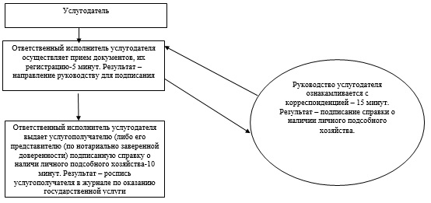

"Басым дақылдарды өндiрудi
субсидиялау арқылы өсiмдiк
шаруашылығы өнiмiнiң
шығымдылығы мен сапасын
арттыруды, жанар-жағармай
материалдарының және көктемгi
егiс пен егiн жинау жұмыстарын
жүргiзу үшін қажеттi басқа да
тауарлық-материалдық
құндылықтардың құнын
субсидиялау" мемлекеттік
көрсетілетін қызмет
регламентіне 2 қосымша
"Басым дақылдарды өндiрудi субсидиялау арқылы өсiмдiк шаруашылығы өнiмiнiң шығымдылығы мен сапасын арттыруды, жанар-жағармай материалдарының және көктемгi егiс пен егiн жинау жұмыстарын жүргiзу үшін қажеттi басқа да тауарлық-материалдық құндылықтардың құнын субсидиялау" мемлекеттік қызмет көрсетудің бизнес–процестерінің анықтамалығы

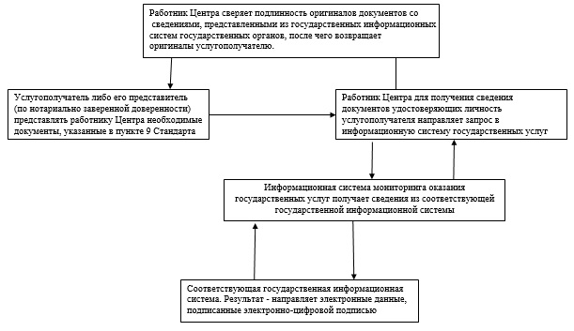

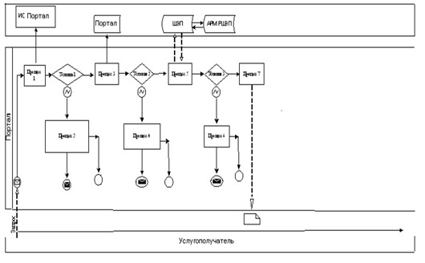

Алматы қаласы әкімдігінің
2014 жылғы 24 қарашадағы
№ 4/962 қаулысымен бекітілген
"Өсімдіктерді қорғау мақсатында ауыл шаруашылығы дақылдарын өңдеуге арналған гербицидтердің, биоагенттердің (энтомофагтардың) және биопрепараттардың құнын субсидиялау" мемлекеттік көрсетілетін қызмет регламенті
1. Жалпы ережелер
1. "Өсімдіктерді қорғау мақсатында ауыл шаруашылығы дақылдарын өңдеуге арналған гербицидтердің, биоагенттердің (энтомофагтардың) және биопрепараттардың құнын субсидиялау" осы мемлекеттік көрсетілетін қызмет регламенті (бұдан әрі –мемлекеттік көрсетілетін қызмет) Қазақстан Республикасы Үкіметінің 2014 жылғы 28 маусымдағы № 725 қаулысымен бекітілген "Өсімдіктерді қорғау мақсатында ауыл шаруашылығы дақылдарын өңдеуге арналған гербицидтердің, биоагенттердің (энтомофагтардың) және биопрепараттардың құнын субсидиялау" мемлекеттік көрсетілетін қызмет стандартының (бұдан әрі – Стандарт) негізінде әзірленген.
"Өсімдіктерді қорғау мақсатында ауыл шаруашылығы дақылдарын өңдеуге арналған гербицидтердің, биоагенттердің (энтомофагтардың) және биопрепараттардың құнын субсидиялау" мемлекеттік көрсетілетін қызметін Алматы қаласы, Республика алаңы, 4, 216 бөлме, телефон: 8(727)271-66-90, 272-23-08 мекенжайы бойынша "Алматы қаласы ауыл шаруашылығы басқармасы" коммуналдық мемлекеттік мекемесі арқылы Алматы қаласының әкімдігі (бұдан әрі - көрсетілетін қызметті беруші) көрсетеді.
Ескерту. 1 тармаққа өзгерістер енгізілді - Алматы қаласы әкімдігінің 2015.13.04 № 2/232 (алғашқы ресми жарияланғаннан кейін күнтізбелік он күн өткен соң қолданысқа енгізіледі) қаулысымен.
Өтініштерді қабылдауды және мемлекеттік қызмет көрсету нәтижелерін беруді көрсетілетін қызметті берушінің кеңсе бөлімі арқылы жүзеге асырылады.
Мемлекеттік қызмет тегін көрсетіледі.
2. Мемлекеттік қызмет көрсету нысаны: қағаз түрінде.
3. Мемлекеттік қызмет көрсету нәтижесі - көрсетілетін қызметті алушының банк шоттарына тиесілі бюджеттік субсидияны аудару үшін аумақтық қазынашылық бөлімшеге төлем шоттарының тізілімін ұсыну.
4. Мемлекеттік қызмет көрсету нәтижесін ұсыну нысаны: қағаз түрінде.
2. Мемлекеттік қызмет көрсету процесінде көрсетілетін қызметті берушінің құрылымдық бөлімшелерінің (қызметкерлерінің) іс-қимылдар тәртібін сипаттау
5. Мемлекеттік қызмет көрсету бойынша рәсімді (іс-қимылды) бастауға көрсетілетін қызметті берушінің көрсетілетін қызметті алушыдан (немесе сенімхат бойынша оның өкілінен) өтінішті және Стандарттың 9 тармағымен көзделген мемлекеттік қызметті көрсету үшін қажетті құжаттарды алуы негіз болып табылады.
6. Мемлекеттік қызмет көрсету процесінің құрамына кіретін әрбір рәсімнің (іс-қимылдың) мазмұны және нәтижесі:
1) көрсетілетін қызметті берушінің қызметкері көрсетілетін қызметті алушы ұсынған құжаттардың топтамасын қабылдауды, оларды тіркеуді жүзеге асырады, көрсетілетін қызметті беруші егер Қазақстан Республикасының заңдарында өзгеше көзделмесе, мемлекеттік қызметтер көрсету кезінде ақпараттық жүйелерде қамтылған, заңмен қорғалатын құпияны құрайтын мәліметтерді пайдалануға көрсетілетін қызметті алушының жазбаша келісімін алады және құжаттар топтамасын қабылдағаны туралы қолхат береді.
Нәтиже - құжаттар топтамасын қабылдағаны туралы қолхат беру және көрсетілетін қызметті берушінің басшысына жіберу;
2) көрсетілетін қызметті берушінің басшысы көрсетілетін қызметті берушінің жауапты орындаушысын анықтайды, тиісті қолын қояды.
Нәтиже - көрсетілетін қызметті беруші басшысының қолы;
3) көрсетілетін қызметті берушінің жауапты орындаушысы құжаттар топтамасын қарайды, мемлекеттік қызмет көрсету нәтижесінің жобасын дайындайды.
Нәтиже - мемлекеттік қызмет көрсету нәтижесінің жобасы;
4) көрсетілетін қызметті берушінің басшысы мемлекеттік қызмет көрсету нәтижесінің жобасына қол қояды.
Нәтиже - мемлекеттік қызмет көрсетудің қол қойылған нәтижесі;
5) көрсетілетін қызметті берушінің қызметкері мемлекеттік қызмет көрсету нәтижесін береді.
Нәтиже - көрсетілетін қызметті алушыға берілген мемлекеттік қызмет көрсету нәтижесі және көрсетілетін қызметті алушының мемлекеттік қызмет көрсету нәтижесін алғандығы туралы қолхаты.
Көрсетілетін қызметті алушының құжаттар топтамасын тапсыру үшін күтудің рұқсат етілген ең ұзақ уақыты - 30 минут.
Қызмет көрсетудің рұқсат етілген ең ұзақ уақыты - 15 минут.
3. Мемлекеттік қызмет көрсету процесінде көрсетілетін қызметті берушінің құрылымдық бөлімшелерінің (қызметкерлерінің) өзара іс-қимыл тәртібін сипаттау
7. Мемлекеттік қызмет көрсету процесінде қатысатын көрсетілетін қызметті берушінің құрылымдық бөлімшелерінің (қызметкерлерінің) тізбесі:
1) көрсетілетін қызметті берушінің кеңсе қызметкері;
2) көрсетілетін қызметті берушінің басшысы;
3) көрсетілетін қызметті берушінің ауыл шаруашылық бөлімінің басшысы;
4) көрсетілетін қызметті берушінің ауыл шаруашылық бөлімінің маманы.
8. Көрсетілетін қызметті берушінің құрылымдық бөлімшелері (қызметкерлері) арасындағы рәсімдердің (іс-қимылдар) реттілігін сипаттау;
1) көрсетілетін қызметті берушінің кеңсе қызметкері өтініш және мемлекеттік қызмет көрсету үшін қажетті құжаттар келіп түскеннен кейін көрсетілетін қызметті берушінің Бірыңғай электрондық құжат айналымы жүйесінде тіркейді, Стандарттың 4 тармағында белгіленген мерзімге сәйкес бақылауға қояды және көрсетілетін қызметті берушінің басшысына береді;
2) көрсетілетін қызметті берушінің басшысы көрсетілетін қызметті берушінің жауапты орындаушысын анықтайды және орындау үшін жауапты орындаушыға құжаттар топтамасын береді;
3) көрсетілетін қызметті берушінің жауапты орындаушысы құжаттар топтамасын қарайды, мемлекеттік қызмет көрсету нәтижесінің жобасын дайындайды және көрсетілетін қызметті берушінің басшысына шешім қабылдау үшін жібереді;
4) көрсетілетін қызметті берушінің басшысы мемлекеттік қызмет көрсету нәтижесінің жобасына қол қою туралы шешім қабылдайды және мемлекеттік қызмет көрсетудің нәтижесін көрсетілетін қызметті берушінің қызметкеріне береді;
5) көрсетілетін қызметті берушінің қызметкері көрсетілетін қызметті алушыға мемлекеттік қызмет көрсету нәтижесін береді.
Іс-қимылдардың реттілігін сипаттау осы регламенттің 1 қосымшасына сәйкес әрбір іс-қимылды өтудің блок-сызбасында көрсетілген.
9. Құжаттарды қабылдау және мемлекеттік қызмет көрсету нәтижесін беруді көрсетілетін қызметті беруші Қазақстан Республикасының еңбек заңнамасына сәйкес демалыс және мереке күндерін қоспағанда, дүйсенбіден бастап жұмаға дейінгі аралықта, сағат 13.00-ден 14.00-ге дейінгі түскі үзіліспен, сағат 9.00-ден 18.00-ге дейін жүзеге асырады.
10. Мемлекеттік қызмет алдын ала жазылусыз және жеделдетіп қызмет көрсетусіз кезек тәртібімен көрсетіледі.
11. Мемлекеттік қызметті көрсетудің мерзімі Стандарттың 4 тармағымен белгіленген.
12. Мемлекеттік қызметті көрсету процесінде көрсетілетін қызметті берушінің құрылымдық бөлімшелерінің (қызметкерлерінің) арасындағы рәсімдердің (іс-қимылдар) реттілігінің толық сипаттамасы осы регламенттің 2 қосымшасына сәйкес мемлекеттік қызметті көрсетудің бизнес – процестерінің анықтамалығында көрсетілген.
"Өсімдіктерді қорғау
мақсатында ауыл шаруашылығы
дақылдарын өңдеуге арналған
гербицидтердің, биоагенттердің
(энтомофагтардың) және
биопрепараттардың құнын
субсидиялау" мемлекеттік
көрсетілетін қызмет
регламентіне 1 қосымша
Көрсетілетін қызметті берушінің құрылымдық бөлімшелерінің (қызметкерлерінің) арасындағы рәсімдер (іс-қимылдар) реттілігінің блок-сызбасы

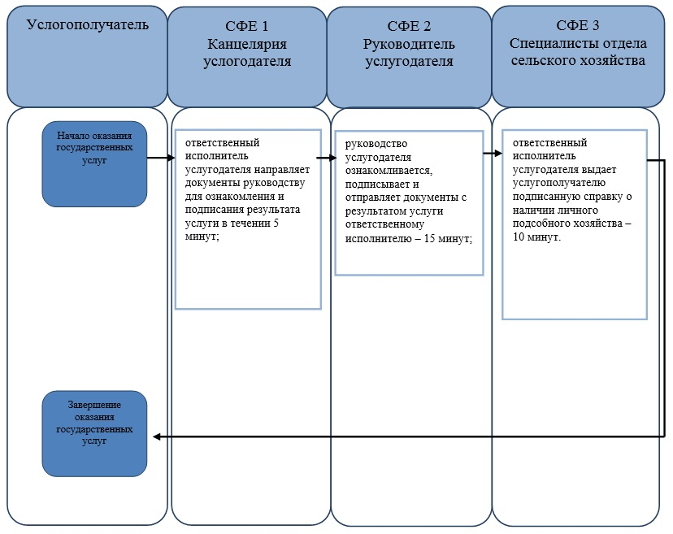

"Өсімдіктерді қорғау
мақсатында ауыл шаруашылығы
дақылдарын өңдеуге арналған
гербицидтердің, биоагенттердің
(энтомофагтардың) және
биопрепараттардың құнын
субсидиялау" мемлекеттік
көрсетілетін қызмет
регламентіне 2 қосымша
"Өсімдіктерді қорғау мақсатында ауыл шаруашылығы дақылдарын өңдеуге арналған гербицидтердің, биоагенттердің (энтомофагтардың) және биопрепараттардың құнын субсидиялау" мемлекеттік қызмет көрсетудің бизнес–процестерінің анықтамалығы

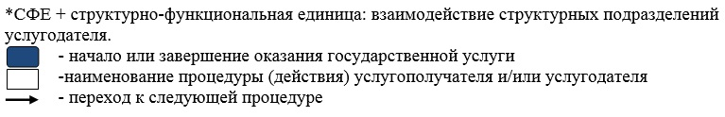

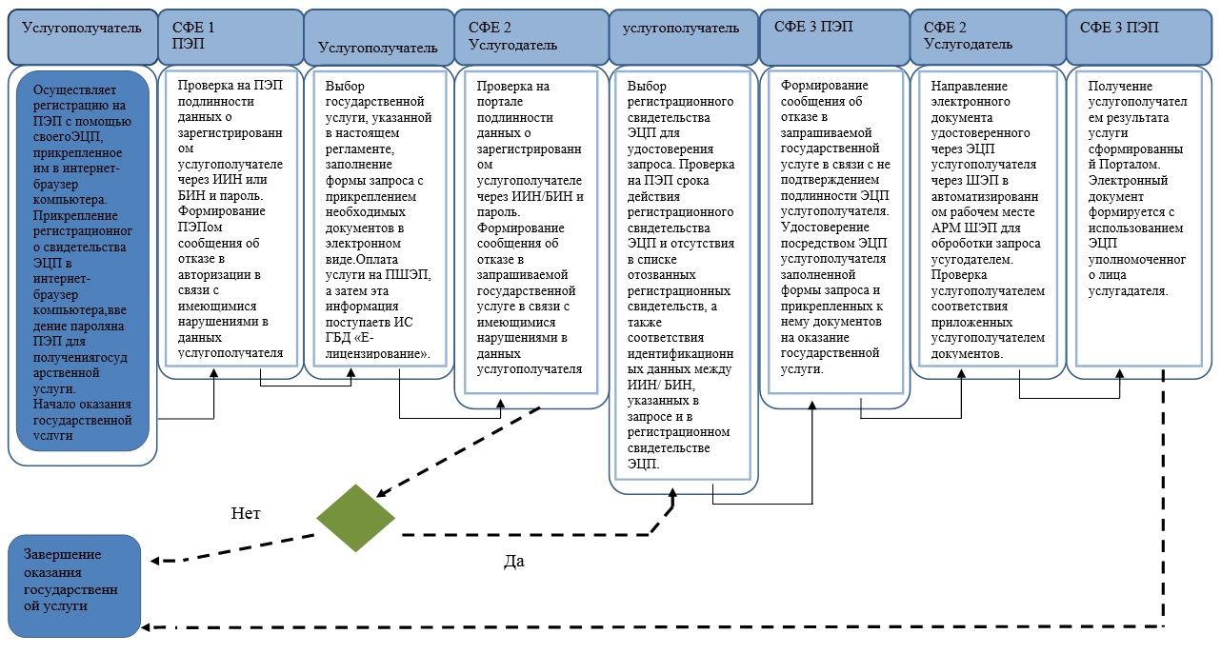

Алматы қаласы әкімдігінің
2014 жылғы 24 қарашадағы
№ 4/962 қаулысымен бекітілген
"Ауыл шаруашылығы дақылдарын қорғалған топырақта өңдеп өсiру шығындарының құнын субсидиялау" мемлекеттік көрсетілетін қызмет регламенті
1. Жалпы ережелер
1. "Ауыл шаруашылығы дақылдарын қорғалған топырақта өңдеп өсiру шығындарының құнын субсидиялау" осы мемлекеттік көрсетілетін қызмет регламенті (бұдан әрі – мемлекеттік көрсетілетін қызмет) Қазақстан Республикасы Үкіметінің 2014 жылғы 28 маусымдағы № 725 қаулысымен бекітілген "Ауыл шаруашылығы дақылдарын қорғалған топырақта өңдеп өсiру шығындарының құнын субсидиялау" мемлекеттік көрсетілетін қызмет стандартының (бұдан әрі – Стандарт) негізінде әзірленген.
"Ауыл шаруашылығы дақылдарын қорғалған топырақта өңдеп өсiру шығындарының құнын субсидиялау" мемлекеттік көрсетілетін қызметін Алматы қаласы, Республика алаңы, 4, 216 бөлме, телефон: 8(727)271-66-90, 272-23-08 мекенжайы бойынша "Алматы қаласы ауыл шаруашылығы басқармасы" коммуналдық мемлекеттік мекемесі арқылы Алматы қаласының әкімдігі (бұдан әрі - көрсетілетін қызметті беруші) көрсетеді.
Ескерту. 1 тармаққа өзгерістер енгізілді - Алматы қаласы әкімдігінің 2015.13.04 № 2/232 (алғашқы ресми жарияланғаннан кейін күнтізбелік он күн өткен соң қолданысқа енгізіледі) қаулысымен.
Өтініштерді қабылдауды және мемлекеттік қызметті көрсету нәтижелерін беру көрсетілетін қызметті берушінің кеңсе бөлімі арқылы жүзеге асырылады.
Мемлекеттік қызмет тегін көрсетіледі.
2. Мемлекеттік қызмет көрсету нысаны: қағаз түрінде.
3. Мемлекеттік қызмет көтсету нәтижесі - көрсетілетін қызметті алушының банк шоттарына тиесілі бюджеттік субсидияны аудару үшін аумақтық қазынашылық бөлімшеге төлем шоттарының тізілімін ұсыну.
4. Мемлекеттік қызмет көтсету нәтижесін ұсыну нысаны: қағаз түрінде.
2. Мемлекеттік қызмет көрсету процесінде көрсетілетін қызметті берушінің құрылымдық бөлімшелерінің (қызметкерлерінің) іс-қимылдар тәртібін сипаттау
5. Мемлекеттік қызмет көрсету бойынша рәсімді (іс-қимылды) бастауға көрсетілетін қызметті берушінің көрсетілетін қызметті алушыдан (немесе сенімхат бойынша оның өкілінен) өтінішті және Стандарттың 9 тармағымен көзделген мемлекеттік қызметті көрсету үшін қажетті құжаттарды алуы негіз болып табылады.
6. Мемлекеттік қызмет көрсету процесінің құрамына кіретін әрбір рәсімнің (іс-қимылдың) мазмұны және нәтижесі:
1) көрсетілетін қызметті берушінің қызметкері көрсетілетін қызметті алушы ұсынған құжаттардың топтамасын қабылдауды, оларды тіркеуді жүзеге асырады, көрсетілетін қызметті беруші егер Қазақстан Республикасының заңдарында өзгеше көзделмесе, мемлекеттік қызметтер көрсету кезінде ақпараттық жүйелерде қамтылған, заңмен қорғалатын құпияны құрайтын мәліметтерді пайдалануға көрсетілетін қызметті алушының жазбаша келісімін алады және құжаттар топтамасын қабылдағаны туралы қолхат береді.
Нәтиже - құжаттар топтамасын қабылдағаны туралы қолхат беру және көрсетілетін қызметті берушінің басшысына жіберу;
2) көрсетілетін қызметті берушінің басшысы көрсетілетін қызметті берушінің жауапты орындаушысын анықтайды, тиісті қолын қояды.
Нәтиже - көрсетілетін қызметті беруші басшысының қолы;
3) көрсетілетін қызметті берушінің жауапты орындаушысы құжаттар топтамасын қарайды, мемлекеттік қызмет көрсету нәтижесінің жобасын дайындайды.
Нәтиже - мемлекеттік қызмет көрсету нәтижесінің жобасы;
4) көрсетілетін қызметті берушінің басшысы мемлекеттік қызмет көрсету нәтижесінің жобасына қол қояды.
Нәтиже - мемлекеттік қызмет көрсетудің қол қойылған нәтижесі;
5) көрсетілетін қызметті берушінің қызметкері мемлекеттік қызмет көрсету нәтижесін береді.
Нәтиже - көрсетілетін қызметті алушыға берілген мемлекеттік қызмет көрсету нәтижесі және көрсетілетін қызметті алушының мемлекеттік қызмет көрсету нәтижесін алғандығы туралы қолхаты.
Көрсетілетін қызметті алушының құжаттар топтамасын тапсыру үшін күтудің рұқсат етілген ең ұзақ уақыты - 30 минут.
Қызмет көрсетудің рұқсат етілген ең ұзақ уақыты - 15 минут.
3. Мемлекеттік қызмет көрсету процесінде көрсетілетін қызметті берушінің құрылымдық бөлімшелерінің (қызметкерлерінің) өзара іс-қимыл тәртібін сипаттау
7. Мемлекеттік қызмет көрсету процесіне қатысатын көрсетілетін қызметті берушінің құрылымдық бөлімшелерінің (қызметкерлерінің) тізбесі:
1) көрсетілетін қызметті берушінің кеңсе қызметкері;
2) көрсетілетін қызметті берушінің басшысы;
3) көрсетілетін қызметті берушінің ауыл шаруашылығы бөлімінің басшысы;
4) көрсетілетін қызметті берушінің ауыл шаруашылығы бөлімінің маманы.
8. Көрсетілетін қызметті берушінің құрылымдық бөлімшелері (қызметкерлері) арасындағы рәсімдердің (іс-қимылдар) реттілігін сипаттау;
1) көрсетілетін қызметті берушінің кеңсе қызметкері өтініш және мемлекеттік қызмет көрсету үшін қажетті құжаттар келіп түскеннен кейін көрсетілетін қызметті берушінің Бірыңғай электрондық құжат айналымы жүйесінде тіркейді, Стандарттың 4 тармағында белгіленген мерзімге сәйкес бақылауға қояды және көрсетілетін қызметті берушінің басшысына береді;
2) көрсетілетін қызметті берушінің басшысы көрсетілетін қызметті берушінің жауапты орындаушысын анықтайды және орындау үшін жауапты орындаушыға құжаттар топтамасын береді;
3) көрсетілетін қызметті берушінің жауапты орындаушысы құжаттар топтамасын қарайды, мемлекеттік қызмет көрсету нәтижесінің жобасын дайындайды және көрсетілетін қызметті берушінің басшысына шешім қабылдау үшін жібереді.
4) көрсетілетін қызметті берушінің басшысы мемлекеттік қызмет көрсету нәтижесінің жобасына қол қою туралы шешім қабылдайды және мемлекеттік қызмет көрсетудің нәтижесін көрсетілетін қызметті берушінің қызметкеріне береді;
5) көрсетілетін қызметті берушінің қызметкері көрсетілетін қызметті алушыға мемлекеттік қызмет көрсету нәтижесін береді.
Іс-қимылдардың реттілігін сипаттау осы регламенттің 1 қосымшасына сәйкес әрбір іс-қимылды өтудің блок-сызбасында көрсетілген.
9. Құжаттарды қабылдау және мемлекеттік қызмет көрсету нәтижесін беруді көрсетілетін қызметті беруші Қазақстан Республикасының еңбек заңнамасына сәйкес демалыс және мереке күндерін қоспағанда, дүйсенбіден бастап жұмаға дейінгі аралықта, сағат 13.00-ден 14.00-ге дейінгі түскі үзіліспен, сағат 9.00-ден 18.00-ге дейін жүзеге асырады.
10. Мемлекеттік қызмет алдын ала жазылусыз және жеделдетіп қызмет көрсетусіз кезек тәртібімен көрсетіледі.
11. Мемлекеттік қызметті көрсетудің мерзімі Стандарттың 4 тармағымен белгіленген.
12. Мемлекеттік қызметті көрсету процесінде көрсетілетін қызметті берушінің құрылымдық бөлімшелерінің (қызметкерлерінің) арасындағы рәсімдердің (іс-қимылдар) реттілігінің толық сипаттамасы осы регламенттің 2 қосымшасына сәйкес мемлекеттік қызметті көрсетудің бизнес – процестерінің анықтамалығында көрсетілген.
"Ауыл шаруашылығы
дақылдарын қорғалған
топырақта өңдеп өсiру
шығындарының құнын
субсидиялау" мемлекеттік
көрсетілетін қызмет
регламентіне 1 қосымша
Көрсетілетін қызметті берушінің құрылымдық бөлімшелерінің (қызметкерлерінің) арасындағы рәсімдер (іс-қимылдар) реттілігінің блок-сызбасы

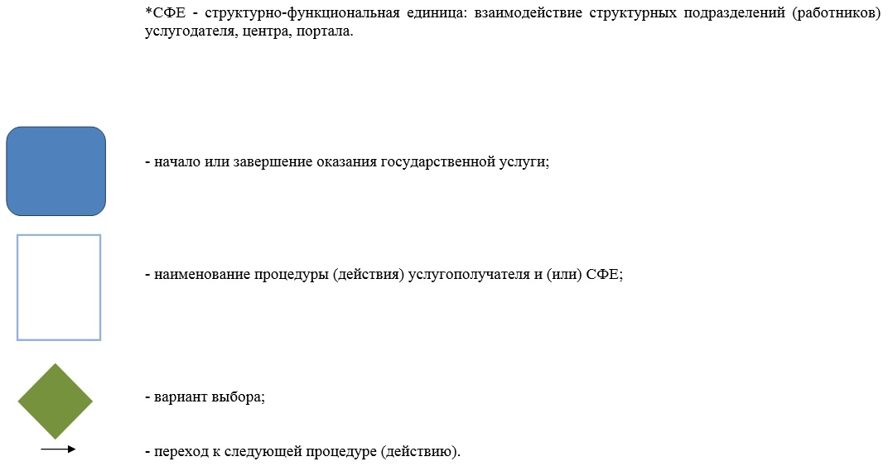

"Ауыл шаруашылығы
дақылдарын қорғалған
топырақта өңдеп өсiру
шығындарының құнын
субсидиялау" мемлекеттік
көрсетілетін қызмет
регламентіне 2 қосымша
"Ауыл шаруашылығы дақылдарын қорғалған топырақта өңдеп өсiру шығындарының құнын субсидиялау" мемлекеттік қызмет көрсетудің бизнес–процестерінің анықтамалығы

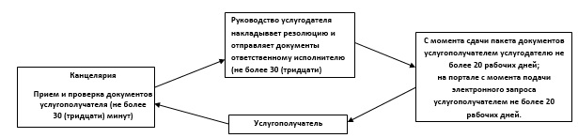

Алматы қаласы әкімдігінің
2014 жылғы 24 қарашадағы
№ 4/962 қаулысымен бекітілген
"Жемiс-жидек дақылдары мен жүзiмнiң көпжылдық екпелерiн отырғызу және өсiру (оның iшiнде қалпына келтiру) шығындарының құнын субсидиялау" мемлекеттік көрсетілетін қызмет регламенті
1. Жалпы ережелер
1. "Жемiс-жидек дақылдары мен жүзiмнiң көпжылдық екпелерiн отырғызу және өсiру (оның iшiнде қалпына келтiру) шығындарының құнын субсидиялау" осы мемлекеттік көрсетілетін қызмет регламенті (бұдан әрі – мемлекеттік көрсетілетін қызмет) Қазақстан Республикасы Үкіметінің 2014 жылғы 28 маусымдағы № 725 қаулысымен бекітілген "Жемiс-жидек дақылдары мен жүзiмнiң көпжылдық екпелерiн отырғызу және өсiру (оның iшiнде қалпына келтiру) шығындарының құнын субсидиялау" мемлекеттік көрсетілетін қызмет стандартының (бұдан әрі – Стандарт) негізінде әзірленген.
"Жемiс-жидек дақылдары мен жүзiмнiң көпжылдық екпелерiн отырғызу және өсiру (оның iшiнде қалпына келтiру) шығындарының құнын субсидиялау" мемлекеттік көрсетілетін қызметін Алматы қаласы, Республика алаңы, 4, 216 бөлме, телефон: 8(727)271-66-90, 272-23-08 мекенжайы бойынша "Алматы қаласы ауыл шаруашылығы басқармасы" коммуналдық мемлекеттік мекемесі арқылы Алматы қаласының әкімдігі (бұдан әрі - көрсетілетін қызметті беруші) көрсетеді.
Ескерту. 1 тармаққа өзгерістер енгізілді - Алматы қаласы әкімдігінің 2015.13.04 № 2/232 (алғашқы ресми жарияланғаннан кейін күнтізбелік он күн өткен соң қолданысқа енгізіледі) қаулысымен.
Өтініштерді қабылдауды және мемлекеттік қызметті көрсету нәтижелерін беру көрсетілетін қызметті берушінің кеңсе бөлімі арқылы жүзеге асырылады.
Мемлекеттік қызмет тегін көрсетіледі.
2. Мемлекеттік қызмет көрсету нысаны: қағаз түрінде.
3. Мемлекеттік қызмет көтсету нәтижесі - көрсетілетін қызметті алушының банк шоттарына тиесілі бюджеттік субсидияны аудару үшін аумақтық қазынашылық бөлімшеге төлем шоттарының тізілімін ұсыну.
4. Мемлекеттік қызмет көтсету нәтижесін ұсыну нысаны: қағаз түрінде.
2. Мемлекеттік қызмет көрсету процесінде көрсетілетін қызметті берушінің құрылымдық бөлімшелерінің (қызметкерлерінің) іс-қимылдар тәртібін сипаттау
5. Мемлекеттік қызмет көрсету бойынша рәсімді (іс-қимылды) бастауға көрсетілетін қызметті берушінің көрсетілетін қызметті алушыдан (немесе сенімхат бойынша оның өкілінен) өтінішті және Стандарттың 9 тармағымен көзделген мемлекеттік қызметті көрсету үшін қажетті құжаттарды алуы негіз болып табылады.
6. Мемлекеттік қызмет көрсету процесінің құрамына кіретін әрбір рәсімнің (іс-қимылдың) мазмұны және нәтижесі:
1) көрсетілетін қызметті берушінің қызметкері көрсетілетін қызметті алушы ұсынған құжаттардың топтамасын қабылдауды, оларды тіркеуді жүзеге асырады, көрсетілетін қызметті беруші егер Қазақстан Республикасының заңдарында өзгеше көзделмесе, мемлекеттік қызметтер көрсету кезінде ақпараттық жүйелерде қамтылған, заңмен қорғалатын құпияны құрайтын мәліметтерді пайдалануға көрсетілетін қызметті алушының жазбаша келісімін алады және құжаттар топтамасын қабылдағаны туралы қолхат береді.
Нәтиже - құжаттар топтамасын қабылдағаны туралы қолхат беру және көрсетілетін қызметті берушінің басшысына жіберу;
2) көрсетілетін қызметті берушінің басшысы көрсетілетін қызметті берушінің жауапты орындаушысын анықтайды, тиісті қолын қояды.
Нәтиже - көрсетілетін қызметті беруші басшысының қолы;
3) көрсетілетін қызметті берушінің жауапты орындаушысы құжаттар топтамасын қарайды, мемлекеттік қызмет көрсету нәтижесінің жобасын дайындайды.
Нәтиже - мемлекеттік қызмет көрсету нәтижесінің жобасы;
4) көрсетілетін қызметті берушінің басшысы мемлекеттік қызмет көрсету нәтижесінің жобасына қол қояды.
Нәтиже - мемлекеттік қызмет көрсетудің қол қойылған нәтижесі;
5) көрсетілетін қызметті берушінің қызметкері мемлекеттік қызмет көрсету нәтижесін береді.
Нәтиже - көрсетілетін қызметті алушыға берілген мемлекеттік қызмет көрсету нәтижесі және көрсетілетін қызметті алушының мемлекеттік қызмет көрсету нәтижесін алғандығы туралы қолхаты.
Көрсетілетін қызметті алушының құжаттар топтамасын тапсыру үшін күтудің рұқсат етілген ең ұзақ уақыты - 30 минут.
Қызмет көрсетудің рұқсат етілген ең ұзақ уақыты - 15 минут.
3. Мемлекеттік қызмет көрсету процесінде көрсетілетін қызметті берушінің құрылымдық бөлімшелерінің (қызметкерлерінің) өзара іс-қимыл тәртібін сипаттау
7. Мемлекеттік қызмет көрсету процесіне қатысатын көрсетілетін қызметті берушінің құрылымдық бөлімшелерінің (қызметкерлерінің) тізбесі:
1) көрсетілетін қызметті берушінің кеңсе қызметкері;
2) көрсетілетін қызметті берушінің басшысы;
3) көрсетілетін қызметті берушінің ауыл шаруашылығы бөлімінің басшысы;
4) көрсетілетін қызметті берушінің ауыл шаруашылығы бөлімінің маманы.
8. Көрсетілетін қызметті берушінің құрылымдық бөлімшелері (қызметкерлері) арасындағы рәсімдердің (іс-қимылдар) реттілігін сипаттау;
1) көрсетілетін қызметті берушінің кеңсе қызметкері өтініш және мемлекеттік қызмет көрсету үшін қажетті құжаттар келіп түскеннен кейін көрсетілетін қызметті берушінің Бірыңғай электрондық құжат айналымы жүйесінде тіркейді, Стандарттың 4 тармағында белгіленген мерзімге сәйкес бақылауға қояды және көрсетілетін қызметті берушінің басшысына береді;
2) көрсетілетін қызметті берушінің басшысы көрсетілетін қызметті берушінің жауапты орындаушысын анықтайды және орындау үшін жауапты орындаушыға құжаттар топтамасын береді;
3) көрсетілетін қызметті берушінің жауапты орындаушысы құжаттар топтамасын қарайды, мемлекеттік қызмет көрсету нәтижесінің жобасын дайындайды және көрсетілетін қызметті берушінің басшысына шешім қабылдау үшін жібереді;
4) көрсетілетін қызметті берушінің басшысы мемлекеттік қызмет көрсету нәтижесінің жобасына қол қою туралы шешім қабылдайды және мемлекеттік қызмет көрсетудің нәтижесін көрсетілетін қызметті берушінің қызметкеріне береді;
5) көрсетілетін қызметті берушінің қызметкері көрсетілетін қызметті алушыға мемлекеттік қызмет көрсету нәтижесін береді.
Іс-қимылдардың реттілігін сипаттау осы регламенттің 1 қосымшасына сәйкес әрбір іс-қимылды өтудің блок-сызбасында көрсетілген.
9. Құжаттарды қабылдау және мемлекеттік қызмет көрсету нәтижесін беруді көрсетілетін қызметті беруші Қазақстан Республикасының еңбек заңнамасына сәйкес демалыс және мереке күндерін қоспағанда, дүйсенбіден бастап жұмаға дейінгі аралықта, сағат 13.00-ден 14.00-ге дейінгі түскі үзіліспен, сағат 9.00-ден 18.00-ге дейін жүзеге асырады.
10. Мемлекеттік қызмет алдын ала жазылусыз және жеделдетіп қызмет көрсетусіз кезек тәртібімен көрсетіледі.
11. Мемлекеттік қызметті көрсетудің мерзімі Стандарттың 4 тармағымен белгіленген.
12. Мемлекеттік қызметті көрсету процесінде көрсетілетін қызметті берушінің құрылымдық бөлімшелерінің (қызметкерлерінің) арасындағы рәсімдердің (іс-қимылдар) реттілігінің толық сипаттамасы осы регламенттің 2 қосымшасына сәйкес мемлекеттік қызметті көрсетудің бизнес – процестерінің анықтамалығында көрсетілген.
"Жемiс-жидек дақылдары мен
жүзiмнiң көпжылдық екпелерiн
отырғызу және өсiру (оның
iшiнде қалпына келтiру)
шығындарының құнын
субсидиялау" мемлекеттік
көрсетілетін қызмет
регламентіне 1 қосымша
Көрсетілетін қызметті берушінің құрылымдық бөлімшелерінің (қызметкерлерінің) арасындағы рәсімдер (іс-қимылдар) реттілігінің блок-сызбасы

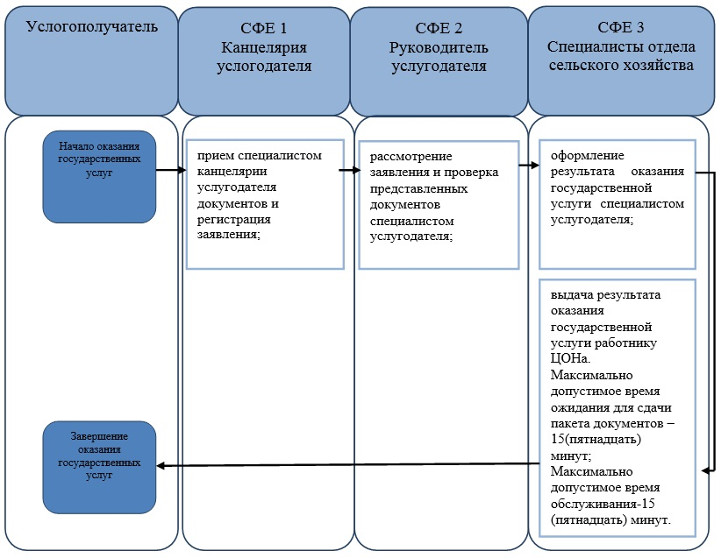

"Жемiс-жидек дақылдары мен
жүзiмнiң көпжылдық екпелерiн
отырғызу және өсiру (оның
iшiнде қалпына келтiру)
шығындарының құнын
субсидиялау" мемлекеттік
көрсетілетін қызмет
регламентіне 2 қосымша
"Жемiс-жидек дақылдары мен жүзiмнiң көпжылдық екпелерiн отырғызу және өсiру (оның iшiнде қалпына келтiру) шығындарының құнын субсидиялау" мемлекеттік қызмет көрсетудің бизнес–процестерінің анықтамалығы

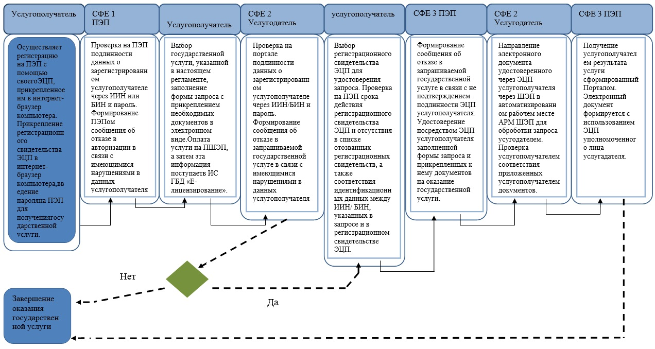

Алматы қаласы әкімдігінің
2014 жылғы 24 қарашадағы
№ 4/962 қаулысымен бекітілген
"Тыңайтқыштар (органикалық тыңайтқыштарды қоспағанда) құнын субсидиялау" мемлекеттік көрсетілетін қызмет регламенті
1. Жалпы ережелер
1. "Тыңайтқыштар (органикалық тыңайтқыштарды қоспағанда) құнын субсидиялау" осы мемлекеттік көрсетілетін қызмет регламенті (бұдан әрі – мемлекеттік көрсетілетін қызмет) Қазақстан Республикасы Үкіметінің 2014 жылғы 28 маусымдағы № 725 қаулысымен бекітілген "Тыңайтқыштар (органикалық тыңайтқыштарды қоспағанда) құнын субсидиялау" мемлекеттік көрсетілетін қызмет стандартының (бұдан әрі – Стандарт) негізінде әзірленген.
"Тыңайтқыштар (органикалық тыңайтқыштарды қоспағанда) құнын субсидиялау" мемлекеттік көрсетілетін қызметін Алматы қаласы, Республика алаңы, 4, 216 бөлме, телефон: 8(727)271-66-90, 272-23-08 мекенжайы бойынша "Алматы қаласы ауыл шаруашылығы басқармасы" коммуналдық мемлекеттік мекемесі арқылы Алматы қаласының әкімдігі (бұдан әрі - көрсетілетін қызметті беруші) көрсетеді.
Ескерту. 1 тармаққа өзгерістер енгізілді - Алматы қаласы әкімдігінің 2015.13.04 № 2/232 (алғашқы ресми жарияланғаннан кейін күнтізбелік он күн өткен соң қолданысқа енгізіледі) қаулысымен.
Өтініштерді қабылдауды және мемлекеттік қызмет көрсету нәтижелерін беру көрсетілетін қызметті берушінің кеңсе бөлімі арқылы жүзеге асырылады.
Мемлекеттік қызмет тегін көрсетіледі.
2. Мемлекеттік қызмет көрсету нысаны: қағаз түрінде.
3. Мемлекеттік қызмет көрсету нәтижесі - көрсетілетін қызметті алушының банк шоттарына тиесілі бюджеттік субсидияны аудару үшін аумақтық қазынашылық бөлімшеге төлем шоттарының тізілімін ұсыну.
4. Мемлекеттік қызметтің нәтижесін ұсыну нысаны: қағаз түрінде.
2. Мемлекеттік қызмет көрсету процесінде көрсетілетін қызметті берушінің құрылымдық бөлімшелерінің (қызметкерлерінің) іс-қимылдар тәртібін сипаттау
5. Мемлекеттік қызмет көрсету бойынша рәсімді (іс-қимылды) бастауға көрсетілетін қызметті берушінің көрсетілетін қызметті алушыдан (немесе сенімхат бойынша оның өкілінен) өтінішті және Стандарттың 9 тармағымен көзделген мемлекеттік қызметті көрсету үшін қажетті құжаттарды алуы негіз болып табылады.
6. Мемлекеттік қызмет көрсету процесінің құрамына кіретін әрбір рәсімнің (іс-қимылдың) мазмұны және нәтижесі:
1) көрсетілетін қызметті берушінің қызметкері көрсетілетін қызметті алушы ұсынған құжаттардың топтамасын қабылдауды, оларды тіркеуді жүзеге асырады, көрсетілетін қызметті беруші егер Қазақстан Республикасының заңдарында өзгеше көзделмесе, мемлекеттік қызметтер көрсету кезінде ақпараттық жүйелерде қамтылған, заңмен қорғалатын құпияны құрайтын мәліметтерді пайдалануға көрсетілетін қызметті алушының жазбаша келісімін алады және құжаттар топтамасын қабылдағаны туралы қолхат береді.
Нәтиже - құжаттар топтамасын қабылдағаны туралы қолхат беру және көрсетілетін қызметті берушінің басшысына жіберу;
2) көрсетілетін қызметті берушінің басшысы көрсетілетін қызметті берушінің жауапты орындаушысын анықтайды, тиісті қолын қояды.
Нәтиже - көрсетілетін қызметті беруші басшысының қолы;
3) көрсетілетін қызметті берушінің жауапты орындаушысы құжаттар топтамасын қарайды, мемлекеттік қызмет көрсету нәтижесінің жобасын дайындайды.
Нәтиже - мемлекеттік қызмет көрсету нәтижесінің жобасы;
4) көрсетілетін қызметті берушінің басшысы мемлекеттік қызмет көрсету нәтижесінің жобасына қол қояды, рәсімнің (іс-қимылдың) ұзақтығы - 1 (бір) күн.
Нәтиже - мемлекеттік қызмет көрсетудің қол қойылған нәтижесі;
5) көрсетілетін қызметті берушінің қызметкері мемлекеттік қызмет көрсету нәтижесін береді.
Нәтиже - көрсетілетін қызметті алушыға берілген мемлекеттік қызмет көрсету нәтижесі және көрсетілетін қызметті алушының мемлекеттік қызмет көрсету нәтижесін алғандығы туралы қолхаты.
Көрсетілетін қызметті алушының құжаттар топтамасын тапсыру үшін күтудің рұқсат етілген ең ұзақ уақыты - 30 минут.
Қызмет көрсетудің рұқсат етілген ең ұзақ уақыты - 15 минут.
3. Мемлекеттік қызмет көрсету процесінде көрсетілетін қызметті берушінің құрылымдық бөлімшелерінің (қызметкерлерінің) өзара іс-қимыл тәртібін сипаттау
7. Мемлекеттік қызмет көрсету процесіне қатысатын көрсетілетін қызметті берушінің құрылымдық бөлімшелерінің (қызметкерлерінің) тізбесі:
1) көрсетілетін қызметті берушінің кеңсе қызметкері;
2) көрсетілетін қызметті берушінің басшысы;
3) көрсетілетін қызметті берушінің ауыл шаруашылығы бөлімінің басшысы;
4) көрсетілетін қызметті берушінің ауыл шаруашылығы бөлімінің маманы.
8. Көрсетілетін қызметті берушінің құрылымдық бөлімшелері (қызметкерлері) арасындағы рәсімдердің (іс-қимылдар) реттілігін сипаттау;
1) көрсетілетін қызметті берушінің кеңсе қызметкері өтініш және мемлекеттік қызмет көрсету үшін қажетті құжаттар келіп түскеннен кейін көрсетілетін қызметті берушінің Бірыңғай электрондық құжат айналымы жүйесінде тіркейді, Стандарттың 4 тармағында белгіленген мерзімге сәйкес бақылауға қояды және көрсетілетін қызметті берушінің басшысына береді;
2) көрсетілетін қызметті берушінің басшысы көрсетілетін қызметті берушінің жауапты орындаушысын анықтайды және орындау үшін жауапты орындаушыға құжаттар топтамасын береді;
3) көрсетілетін қызметті берушінің жауапты орындаушысы құжаттар топтамасын қарайды, мемлекеттік қызмет көрсету нәтижесінің жобасын дайындайды және көрсетілетін қызметті берушінің басшысына шешім қабылдау үшін жібереді;
4) көрсетілетін қызметті берушінің басшысы мемлекеттік қызмет көрсету нәтижесінің жобасына қол қою туралы шешім қабылдайды және мемлекеттік қызмет көрсетудің нәтижесін көрсетілетін қызметті берушінің қызметкеріне береді;
5) көрсетілетін қызметті берушінің қызметкері көрсетілетін қызметті алушыға мемлекеттік қызмет көрсету нәтижесін береді.
Іс-қимылдардың реттілігін сипаттау осы регламенттің 1 қосымшасына сәйкес әрбір іс-қимылды өтудің блок-сызбасында көрсетілген.
9. Құжаттарды қабылдау және мемлекеттік қызмет көрсету нәтижесін беруді көрсетілетін қызметті беруші Қазақстан Республикасының еңбек заңнамасына сәйкес демалыс және мереке күндерін қоспағанда, дүйсенбіден бастап жұмаға дейінгі аралықта, сағат 13.00-ден 14.00-ге дейінгі түскі үзіліспен, сағат 9.00-ден 18.00-ге дейін жүзеге асырады.
10. Мемлекеттік қызмет алдын ала жазылусыз және жеделдетіп қызмет көрсетусіз кезек тәртібімен көрсетіледі.
11. Мемлекеттік қызметті көрсетудің мерзімі Стандарттың 4 тармағымен белгіленген.
12. Мемлекеттік қызметті көрсету процесінде көрсетілетін қызметті берушінің құрылымдық бөлімшелерінің (қызметкерлерінің) арасындағы рәсімдердің (іс-қимылдар) реттілігінің толық сипаттамасы осы регламенттің 2 қосымшасына сәйкес мемлекеттік қызметті көрсетудің бизнес – процестерінің анықтамалығында көрсетілген.
"Тыңайтқыштар (органикалық
тыңайтқыштарды қоспағанда)
құнын субсидиялау"
мемлекеттік көрсетілетін қызмет
регламентіне 1 қосымша
Көрсетілетін қызметті берушінің құрылымдық бөлімшелерінің (қызметкерлерінің) арасындағы рәсімдер (іс-қимылдар) реттілігінің блок-сызбасы

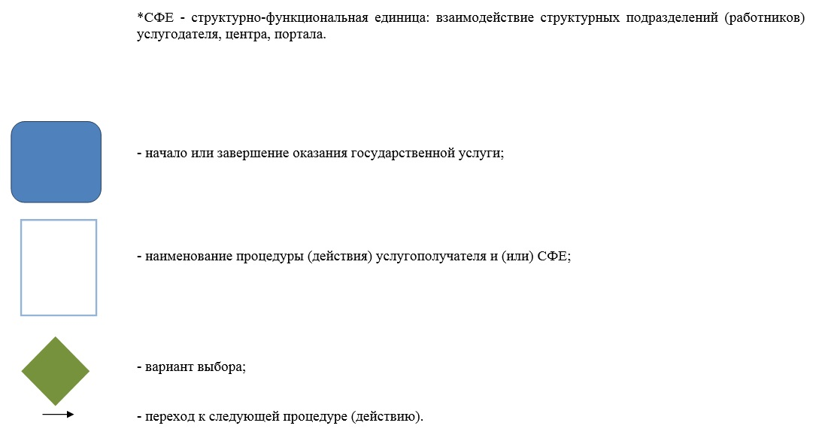

"Тыңайтқыштар (органикалық
тыңайтқыштарды қоспағанда)
құнын субсидиялау"
мемлекеттік көрсетілетін қызмет
регламентіне 2 қосымша
"Тыңайтқыштар (органикалық тыңайтқыштарды қоспағанда) құнын субсидиялау" мемлекеттік қызмет көрсетудің бизнес–процестерінің анықтамалығы

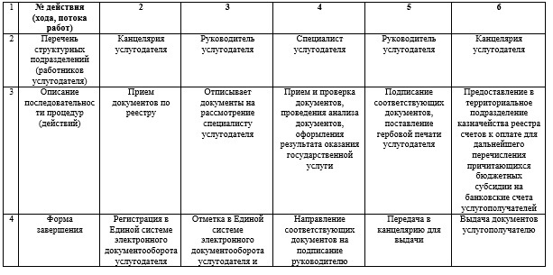

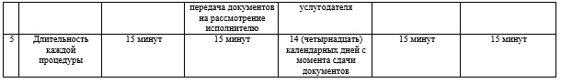

Алматы қаласы әкімдігінің
2014 жылғы 24 қарашадағы
№ 4/962 қаулысымен бекітілген
"Элиталық тұқымдарды субсидиялау" мемлекеттік көрсетілетін қызмет регламенті
1. Жалпы ережелер
1. "Элиталық тұқымдарды субсидиялау" осы мемлекеттік көрсетілетін қызмет регламенті (бұдан әрі – мемлекеттік көрсетілетін қызмет) Қазақстан Республикасы Үкіметінің 2014 жылғы 31 шілдедегі № 843 қаулысымен бекітілген "Элиталық тұқымдарды субсидиялау" мемлекеттік көрсетілетін қызмет стандартының (бұдан әрі – Стандарт) негізінде әзірленген.
"Элиталық тұқымдарды субсидиялау" мемлекеттік көрсетілетін қызметін Алматы қаласы, Республика алаңы, 4, 216 бөлме, телефон: 8(727)271-66-90, 272-23-08 мекенжайы бойынша "Алматы қаласы ауыл шаруашылығы басқармасы" коммуналдық мемлекеттік мекемесі арқылы Алматы қаласының әкімдігі (бұдан әрі - көрсетілетін қызметті беруші) көрсетеді.
Ескерту. 1 тармаққа өзгерістер енгізілді - Алматы қаласы әкімдігінің 2015.13.04 № 2/232 (алғашқы ресми жарияланғаннан кейін күнтізбелік он күн өткен соң қолданысқа енгізіледі) қаулысымен.
Өтініштерді қабылдауды және мемлекеттік қызмет көрсету нәтижелерін беру көрсетілетін қызметті берушінің кеңсе бөлімі арқылы жүзеге асырылады.
Мемлекеттік қызмет тегін көрсетіледі.
2. Мемлекеттік қызмет көрсету нысаны: қағаз түрінде.
3. Мемлекеттік қызмет көрсету нәтижесі - көрсетілетін қызметті алушының банк шоттарына тиесілі бюджеттік субсидияны аудару үшін аумақтық қазынашылық бөлімшеге төлем шоттарының тізілімін ұсыну.
4. Мемлекеттік қызметтің нәтижесін ұсыну нысаны: қағаз түрінде.
2. Мемлекеттік қызмет көрсету процесінде көрсетілетін қызметті берушінің құрылымдық бөлімшелерінің (қызметкерлерінің) іс-қимылдар тәртібін сипаттау
5. Мемлекеттік қызмет көрсету бойынша рәсімді (іс-қимылды) бастауға көрсетілетін қызметті берушінің көрсетілетін қызметті алушыдан (немесе сенімхат бойынша оның өкілінен) өтінішті және Стандарттың 9 тармағымен көзделген мемлекеттік қызметті көрсету үшін қажетті құжаттарды алуы негіз болып табылады.
6. Мемлекеттік қызмет көрсету процесінің құрамына кіретін әрбір рәсімнің (іс-қимылдың) мазмұны және нәтижесі:
1) көрсетілетін қызметті берушінің қызметкері көрсетілетін қызметті алушы ұсынған құжаттардың топтамасын қабылдауды, оларды тіркеуді жүзеге асырады, көрсетілетін қызметті беруші егер Қазақстан Республикасының заңдарында өзгеше көзделмесе, мемлекеттік қызметтер көрсету кезінде ақпараттық жүйелерде қамтылған, заңмен қорғалатын құпияны құрайтын мәліметтерді пайдалануға көрсетілетін қызметті алушының жазбаша келісімін алады және құжаттар топтамасын қабылдағаны туралы қолхат береді.
Нәтиже - құжаттар топтамасын қабылдағаны туралы қолхат беру және көрсетілетін қызметті берушінің басшысына жіберу;
2) көрсетілетін қызметті берушінің басшысы көрсетілетін қызметті берушінің жауапты орындаушысын анықтайды, тиісті қолын қояды.
Нәтиже - көрсетілетін қызметті беруші басшысының қолы;
3) көрсетілетін қызметті берушінің жауапты орындаушысы құжаттар топтамасын қарайды, мемлекеттік қызмет көрсету нәтижесінің жобасын дайындайды.
Нәтиже - мемлекеттік қызмет көрсету нәтижесінің жобасы;
4) көрсетілетін қызметті берушінің басшысы мемлекеттік қызмет көрсету нәтижесінің жобасына қол қояды.
Нәтиже - мемлекеттік қызмет көрсетудің қол қойылған нәтижесі;
5) көрсетілетін қызметті берушінің қызметкері мемлекеттік қызмет көрсету нәтижесін береді.
Нәтиже - көрсетілетін қызметті алушыға берілген мемлекеттік қызмет көрсету нәтижесі және көрсетілетін қызметті алушының мемлекеттік қызмет көрсету нәтижесін алғандығы туралы қолхаты.
Көрсетілетін қызметті алушының құжаттар топтамасын тапсыру үшін күтудің рұқсат етілген ең ұзақ уақыты - 30 минут.
Қызмет көрсетудің рұқсат етілген ең ұзақ уақыты - 15 минут.
3. Мемлекеттік қызмет көрсету процесінде көрсетілетін қызметті берушінің құрылымдық бөлімшелерінің (қызметкерлерінің) өзара іс-қимыл тәртібін сипаттау
7. Мемлекеттік қызмет көрсету процесіне қатысатын көрсетілетін қызметті берушінің құрылымдық бөлімшелерінің (қызметкерлерінің) тізбесі:
1) көрсетілетін қызметті берушінің кеңсе қызметкері;
2) көрсетілетін қызметті берушінің басшысы;
3) көрсетілетін қызметті берушінің ауыл шаруашылығы бөлімінің басшысы;
4) көрсетілетін қызметті берушінің ауыл шаруашылығы бөлімінің маманы.
8. Көрсетілетін қызметті берушінің құрылымдық бөлімшелері (қызметкерлері) арасындағы рәсімдердің (іс-қимылдар) реттілігін сипаттау;
1) көрсетілетін қызметті берушінің кеңсе қызметкері өтініш және мемлекеттік қызмет көрсету үшін қажетті құжаттар келіп түскеннен кейін көрсетілетін қызметті берушінің Бірыңғай электрондық құжат айналымы жүйесінде тіркейді, Стандарттың 4 тармағында белгіленген мерзімге сәйкес бақылауға қояды және көрсетілетін қызметті берушінің басшысына береді;
2) көрсетілетін қызметті берушінің басшысы көрсетілетін қызметті берушінің жауапты орындаушысын анықтайды және орындау үшін жауапты орындаушыға құжаттар топтамасын береді;
3) көрсетілетін қызметті берушінің жауапты орындаушысы құжаттар топтамасын қарайды, мемлекеттік қызмет көрсету нәтижесінің жобасын дайындайды және көрсетілетін қызметті берушінің басшысына шешім қабылдау үшін жібереді.
4) көрсетілетін қызметті берушінің басшысы мемлекеттік қызмет көрсету нәтижесінің жобасына қол қою туралы шешім қабылдайды және мемлекеттік қызмет көрсетудің нәтижесін көрсетілетін қызметті берушінің қызметкеріне береді;
5) көрсетілетін қызметті берушінің қызметкері көрсетілетін қызметті алушыға мемлекеттік қызмет көрсету нәтижесін береді.
Іс-қимылдардың реттілігін сипаттау осы регламенттің 1 қосымшасына сәйкес әрбір іс-қимылды өтудің блок-сызбасында көрсетілген.
9. Құжаттарды қабылдау және мемлекеттік қызмет көрсету нәтижесін беруді көрсетілетін қызметті беруші Қазақстан Республикасының еңбек заңнамасына сәйкес демалыс және мереке күндерін қоспағанда, дүйсенбіден бастап жұмаға дейінгі аралықта, сағат 13.00-ден 14.00-ге дейінгі түскі үзіліспен, сағат 9.00-ден 18.00-ге дейін жүзеге асырады.
10. Мемлекеттік қызмет алдын ала жазылусыз және жеделдетіп қызмет көрсетусіз кезек тәртібімен көрсетіледі.
11. Мемлекеттік қызметті көрсетудің мерзімі Стандарттың 4 тармағымен белгіленген.
12. Мемлекеттік қызметті көрсету процесінде көрсетілетін қызметті берушінің құрылымдық бөлімшелерінің (қызметкерлерінің) арасындағы рәсімдердің (іс-қимылдар) реттілігінің толық сипаттамасы осы регламенттің 2 қосымшасына сәйкес мемлекеттік қызметті көрсетудің бизнес – процестерінің анықтамалығында көрсетілген.
"Элиталық тұқымдарды
субсидиялау" мемлекеттік
көрсетілетін қызмет
регламентіне 1 қосымша
Көрсетілетін қызметті берушінің құрылымдық бөлімшелерінің (қызметкерлерінің) арасындағы рәсімдер (іс-қимылдар) реттілігінің блок-сызбасы

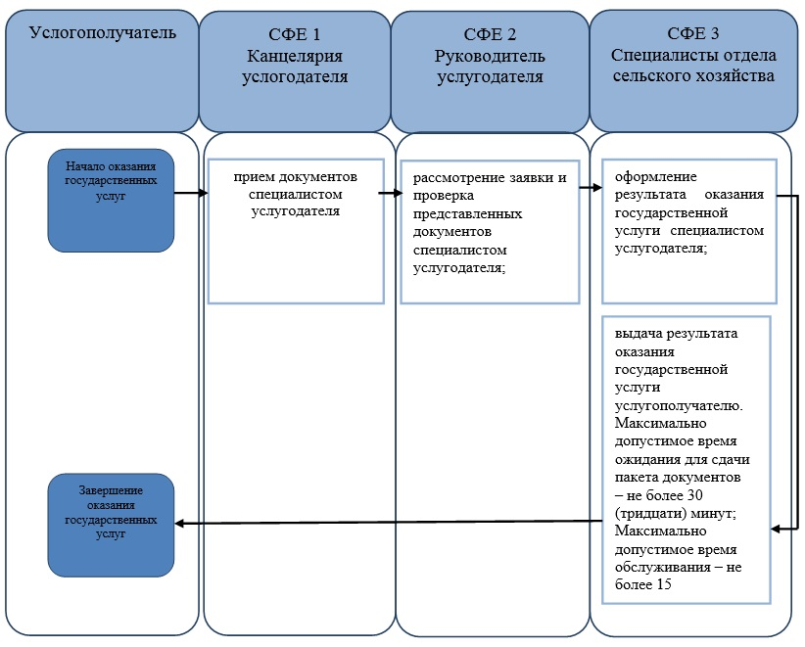

"Элиталық тұқымдарды
субсидиялау" мемлекеттік
көрсетілетін қызмет
регламентіне 2 қосымша
"Элиталық тұқымдарды субсидиялау" мемлекеттік қызмет көрсетудің бизнес–процестерінің анықтамалығы

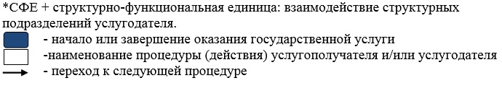

© 2012. Қазақстан Республикасы Әділет министрлігінің «Қазақстан Республикасының Заңнама және құқықтық ақпарат институты» ШЖҚ РМК

